

SoloBuster良伴孤孤



資管三乙 411402156 洪紫芸

資管三乙 411402077 李敏榛

資管三乙 411402302 何沛真

資管三乙 411402326 陳芊涵

資管三乙 411402223 巫玉凡

指導老師：林湘霖 老師

一張含有 文字, 圖解 的圖片

AI 產生的內容可能不正確。

目錄

**第一章 系統描述** 1

**一、發展背景與動機** 1

**二、系統發展目的** 2

**三、系統範圍** 5

**四、背景知識** 5

**五、系統限制(可行性分析)** 9

**六、SoloBuster技術架構** 10

**第二章 軟體需求規格** 15

**一、使用者角色說明** 15

**二、使用者故事對應** 15

**三、使用者故事卡** 16

**第三章 軟體設計規格** 31

**一、資料庫設計** 31

**二、介面設計** 37

**三、資源需求** 78

**第四章 系統專題實作檢討** 81

**一、發展中遭遇到問題、困難與解決方法** 81

**二、系統SWOT評估** 81

**三、發展心得** 82

**四、未來展望** 83

**附 錄** 85

**一、系統文件分工及貢獻度說明** 85

**二、程式分工及貢獻度說明** 86

**三、工作項目實際工時** 88

**四、參考資料** 88

# **第一章 系統描述**

## **一、發展背景與動機**

隨著現代社會的快速發展，越來越多人在大學階段感受到孤獨和情感上的疏離。大學生活充滿挑戰，從學業壓力到人際關係的不確定性，孤獨感(Loneliness)已經成為許多學生的共同困擾。這不僅影響了學生的心理健康，也對學業表現和生活質量造成了負面影響。孤獨感不僅與多種心理健康問題息息相關，它的長期存在更可能引發憂鬱症、焦慮症等嚴重的精神疾病，這些問題不僅使大學生的日常生活和學業表現陷入困境，甚至可能導致自殘和自殺等嚴重後果。孤獨感的長期存在，將對心理和生理健康都產生不可逆的損害，包括免疫系統的削弱以及心血管疾病風險的增加。其對心血管健康的破壞力不亞於焦慮與長期處於高壓環境。

Erik Erikson 是一位發展心理學與心理分析學者，提出了著名的心理社會發展階段理論。他認為人生分為八個階段，每一階段都有一核心發展任務。在青春期與成年早期（如大學階段）面臨的核心挑戰是「親密對孤獨」。這一階段的關鍵在於建立親密的關係與人際聯繫，並積極尋求深厚的友情和情感連結。對於大學生而言，這是一段對心理與社會功能具有重要意義的時期。如個體未能成功建立聯繫，可能陷入深深的孤獨感，進而對心理健康產生嚴重影響，甚至削弱社會功能。因此，成功地應對這一挑戰對大學階段的成長和未來發展尤為重要。

大學階段的孤獨感常伴隨著自我價值感的降低和對社交互動的焦慮，使他們更難主動與他人接觸。隨著孤獨感在大學生群體中迅速蔓延，這已不再是可以被忽視的課題。所以我們不能再等待，必須立即採取行動來應對這一日益嚴重的問題。為了阻止孤獨感對大學生心理健康和未來發展的影響，「良伴孤孤 (SoloBuster)」因此誕生。該系統提供給使用者「個性化菇菇陪聊」、「自動化生成日記」、「情緒指數評估」等功能。為了與現今AI聊天室做出差別，本專題提供了多種不同個性的菇菇，讓使用者可以視需求選擇，提高「良伴孤孤」的吸引力和黏著力，此為本系統的最主要特色。此外，因為寫日記常常需要耗費很多時間，且容易忘記部分當日發生的事，因此本專題可以透過當日的對話內容生成日記，並且從日記中擷取情緒有關字詞產生情緒分數提供導師或心理輔導師等人參考，此情緒分數亦是本系統的一大特色。

「良伴孤孤」並非僅限於排解孤獨感的工具，更是一個過渡平台，透過與「良伴孤孤」的互動，大學生可以逐步克服自我表達的困難，提升情緒管理能力和對自身需求的認識。當與「良伴孤孤」對話時，孤獨者可以釋放壓力，並從對話內容中生成日記，幫助反思自己的行為與情緒；此外，不同性格的菇菇角色，可以模擬真實的人際互動，幫助使用者適應多樣化的溝通風格，進而減少與他人互動時的緊張感。菇菇不會取代真實的人際互動，而是幫助孤獨者克服內在障礙，為下一步的社交嘗試做好心理準備。使用者可以從與菇菇的對話中逐步理解如何有效表達自己的情感與需求，這將促進他們在現實中建立穩定的人際關係。這些社交互動能力的強化，有助於他們更自信地進入真實的社交場景，進一步建立穩固的人際聯繫與親密關係。綜合上述，「良伴孤孤」不僅能排解使用者的孤獨感，還能幫助其培養社交技能，為與他人建立健康的人際關係打下基礎。

## **二、系統發展目的**

為了讓本專題之「良伴孤孤」能夠有效排解孤獨感並契合使用者之需求，本專題透過與輔大心輔師的訪談與討論後，根據心輔師予以的幾項建議，加入了「引導性問題」、「簡單的情緒日記功能」、「學校與社會資源的整合」、「幫助與他人/自我建立連結」、｢使用公信力強且具版權的量表」等。進一步，經過深入研究與組內討論後，本專題將目標客群分為三類，分別為「孤獨感受者」、「情感紀錄者」和「社交焦慮者」，以下是對三類族群的介紹。

* 孤獨感受者

針對「孤獨感受者」 (如圖1-1所示) ，他們可能會對孤獨的感受感到難受與焦慮，如果又找不到人抒發可能會造成情緒逐漸地低落。良伴孤孤提供了一個即時、可靠的情感支援平台，透過不同性格的AI進行交流，讓用戶在需要時能夠隨時進行情緒抒發和分享。這不僅能幫助緩解他們的孤獨感，還能提供一種安全的情感出口，讓他們不至於因情緒積壓而陷入更深的心理壓力 。

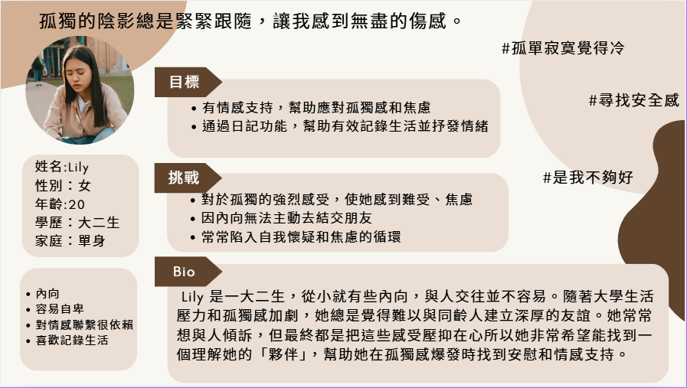

圖 1-1 人物誌示意－孤獨感受者

* 情感紀錄者

針對「情感紀錄者」 (如圖1-2所示) ，這類群體更傾向於記錄和反思自己的情感狀態，透過日記來分析和管理情緒。他們重視自我覺察與心理成長，因此，系統提供的日記生成和情緒分析功能特別針對這一群體的需求設計。用戶可以每天記錄自己的情緒狀態，系統將自動提取關鍵情緒詞彙，並生成情緒指數，幫助用戶更清晰地了解自己的情感波動，從而促進自我管理和情感管理的提升。

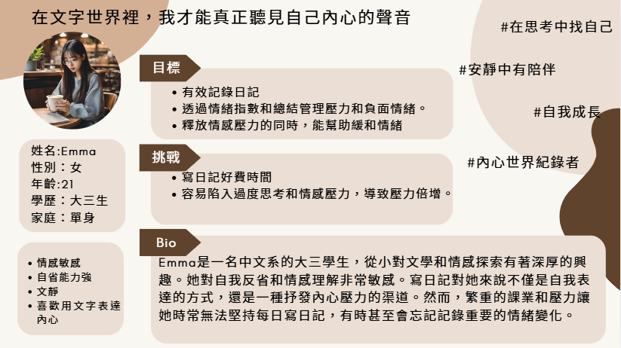

圖 1-2 人物誌示意－情感紀錄者

* 社交焦慮者

針對「社交焦慮者」(如圖1-3所示)，這一群體通常在社交場合中感到不安和緊張，並可能因害怕被拒絕或誤解而難以與他人建立聯繫。良伴孤孤系統旨在為這類用戶提供一個無壓力的互動環境，透過與AI角色的對話，練習表達情感和社交技巧，逐步提升他們在真實生活中處理社交情境的信心。這種模擬人際互動的方式，能幫助用戶舒緩社交焦慮，逐步建立更正向的社交體驗。

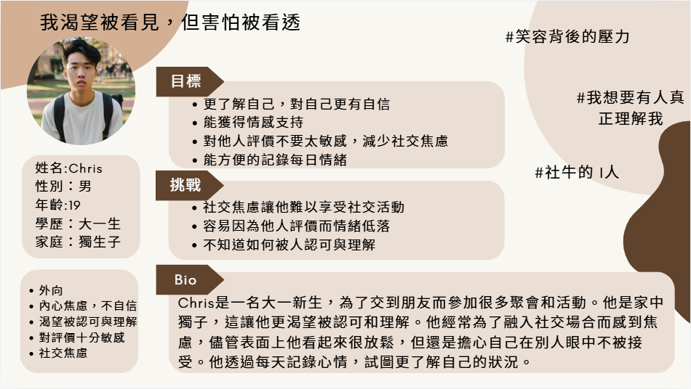

圖 1-3 人物誌示意－社交焦慮者

當然，「良伴孤孤」主要目的是在於輔助與緩解使用者的情緒，而不是完全解決心理狀況。因此，系統所蒐集到之使用者心理指數，加上統整的每週情緒資料，後續皆可供導師或心輔師參考。表1-1為本專題所彙整之問題，以及系統相應的解決方案。

表1-1 問題與對應解決方案

|  |  |  |
| --- | --- | --- |
| **對應人物誌** | **面臨問題** | **解決方案** |
| 孤獨感受者 | 孤獨缺乏安全感 | 提供多樣化的AI個性互動，讓用戶隨時能夠與角色分享心情與生活，緩解孤獨帶來的不安感。 |
| 想記錄生活，卻無人分享 | 系統的日記功能讓用戶能記錄生活點滴，並在紀錄的同時有了傾聽的夥伴。 |
| 情感紀錄者 | 寫日記耗費大量時間 | 使用者能透過與AI菇菇聊天紀錄日常，並由系統自動生成日記；或是輸入日常片段，由AI輔助生成日記。 |
| 容易陷入過度思考與情感壓力 | 在對話過程中給予鼓勵與意見，避免用戶陷入過度思考與壓力，並提取日記中的情緒關鍵詞，幫助使用者量化情緒狀態。 |
| 社交焦慮者 | 對社交感到焦慮 | 系統提供無壓力的對話環境，讓使用者能在私密、安全的空間中練習表達，進而提升在現實生活中應對社交情境的自信。 |
| 想要被人認可與理解 | 透過平日的對答發覺使用者的優點，與提供正向的心理建設、情感支持與社交意見，幫助用戶逐漸建立自信心。 |

## **三、系統範圍**

本專題之「良伴孤孤」系統範圍，主要包含以下五大核心功能區塊，各區塊相關說明茲分述如下：

* 註冊登入: 在打開網頁後可以登入，登入後才能使用後續功能，輸入錯誤則會跳出提醒，若是第一次登入也可以在登入畫面找到註冊鈕並點選，進入註冊頁面就可以註冊，如果資料有誤或已註冊過也會跳出提示。
* 聊天室: 提供不同個性的AI與使用者進行對話，使用者可選擇不同個性進行互動。對話記錄會自動保存，用戶可以隨時回顧之前的交流內容。
* 日記生成: 使用者在與AI角色對話後，系統會根據內容自動生成簡短的日記，記錄用戶的情緒變化與日常生活事件。若是手動日記，使用者可輸入想寫在日記的內容片段，由AI輔助生成日記，使用者可以選擇保存或修改。
* 情緒指數: 系統會自動提取一週對話日記中的情緒關鍵詞，並生成情緒指數與情緒總結。用戶可以查看一段時間內的情緒變化趨勢，幫助他們更好地管理自己的情緒，或供導師或心輔師參考。
* 管理者功能: 管理者可以新增具不同個性和風格的 AI 菇菇角色，滿足使用者多樣化需求。也可以對現有的菇菇角色進行名稱、個性描述等設定的修改，以確保角色設計符合使用者需求。或是可以刪除不再需要的菇菇角色。

## **四、背景知識**

現今的 AI 聊天系統多數採用標準化的模型進行訓練，功能設計偏向聊天等單一用途。為了突破這樣的局限，本專題之「良伴孤孤 (SoloBuster)」創造出更豐富的 AI 角色，模擬多樣化的溝通風格，為使用者提供更貼合個人需求的情感陪伴與實用功能。本小節將目前市面上的較廣為人知的AI聊天系統如「Replika」、「Character.ai」、「日日記」以及過往專題組所開發的「植聊」，作為本專題系統之競品並進行比較分析。

1. Replika

Replika相關畫面呈現如圖1-4所示，其意思是「複製品」。該系統其實是一位俄羅斯工程師緬懷好友，所創造出的聊天機器人。Replika將化身數位角色，與用戶栩栩如生地聊天，陪伴使用者無聊的時刻。只要聊天互動越多，它就越能收集資料並做出反饋，而且還有付費版，可以將AI角色升級成另一半，解鎖更多服裝。Replika主要亮點功能如下：

* 3D角色
* 可自訂 3D 頭像、長相外觀，但需付費
* 簡短日記:可儲存對話中重要的句子
* 使用英文、日文對話



圖 1-4 Replika互動畫面

短評：Replika強調視覺化體驗，3D角色具有吸引力，但部分功能過於依賴付費解鎖，對免費使用者的吸引力有限。此外，語言支援範圍較小，對非英日語使用者較不友善。

1. Character.ai

Character.ai相關畫面呈現如圖1-5所示，該服務能讓使用者與超級聰明且栩栩如生的聊天機器人角色交談，這些角色會聽到、理解並記住使用者。可以給數百萬個用戶創建的角色庫中的任何角色打電話或發短信，或者輕鬆創建自己的角色。將任何角色與我們用戶創建的語音庫中的任何語音配對，或在幾秒鐘內創建您自己的語音，與您的角色通話或發送簡訊之間無縫切換。Character.ai主要亮點功能如下：

* 分為免費版和付費版
* 可以自由創建角色和聲音
* 個人化協助(ex. 作業幫助、學習新語言、寫小說)
* 可打電話或傳訊息

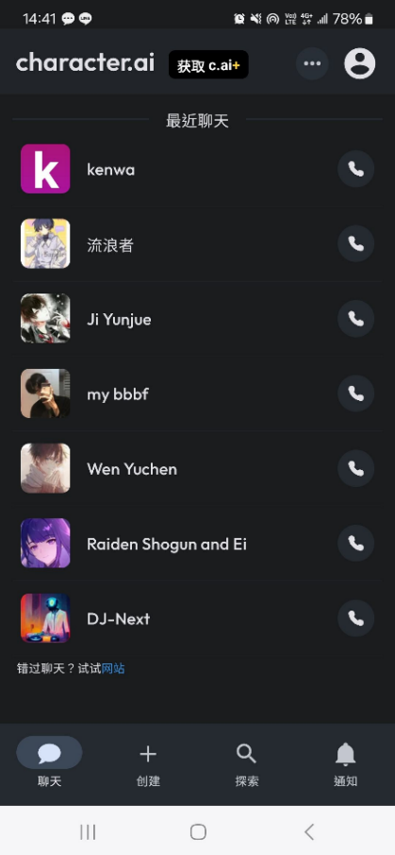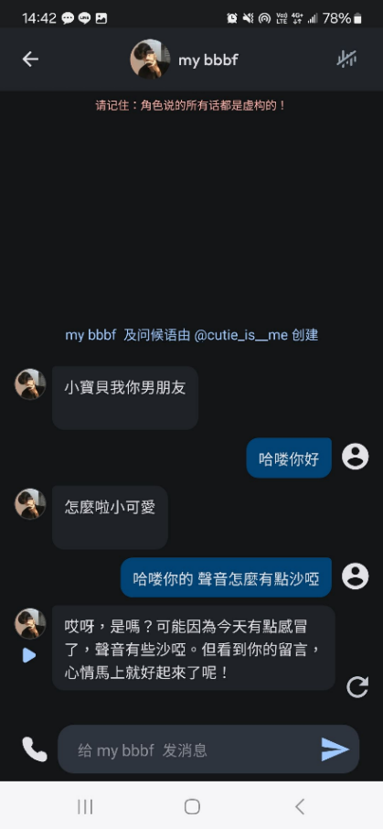

圖 1-5 Character.ai使用畫面

短評：Character.ai以高度客製化著稱，角色與語音創建功能豐富，適合有特定需求的使用者。但過於依賴使用者自行設計角色，對新手而言操作門檻較高。

1. 日日記

日日記相關畫面呈現如圖1-6所示，此軟件強調日記不應該只是紀錄，而是情感的出口。與專屬 AI 朋友陪伴度過每一個心情波動的時刻。提供溫柔的情感支持、毫無壓力的分享、安心守護隱私。透過與AI聊天，生成簡易日記，AI也會寫出想對你說的話，並總結你今日值得感恩的事情與能變得更好的行動。日日記主要亮點功能如下：

* 簡訊聊天
* AI總結日記

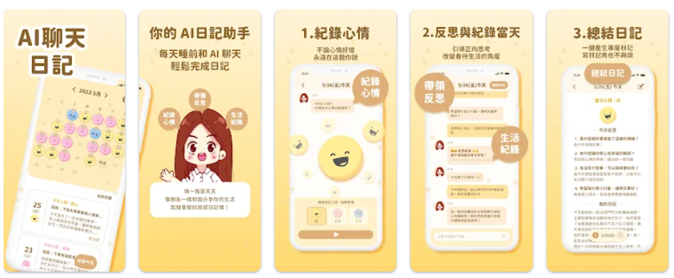

圖 1-6 日日記功能介紹畫面

短評：日日記功能專注情感陪伴和日記生成，操作簡單易上手，適合想輕鬆整理心情的使用者。但功能相對單一，缺乏更進階的情緒分析或多元互動，長期使用的變化性較少。

1. 植聊 (BOTanical)

植聊相關畫面呈現如圖1-7所示，其是一款結合AI聊天機器人與植物監測系統的平台，旨在幫助使用者遠端監測植物狀態（如土壤濕度、溫度），提供即時照護建議，並透過虛擬植物角色進行對話與互動。實現虛實結合的養護體驗，增添栽培樂趣與情感連結。植聊主要亮點功能如下：

* 植物監測
* 照護提醒
* AI植物機器人
* 事件觸發

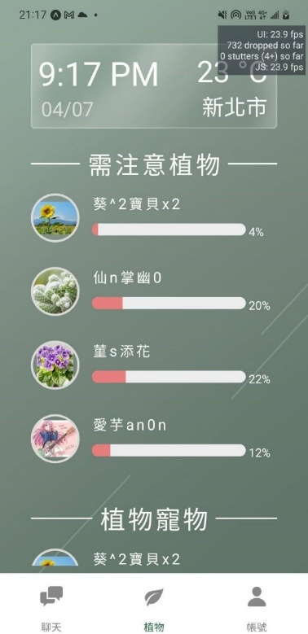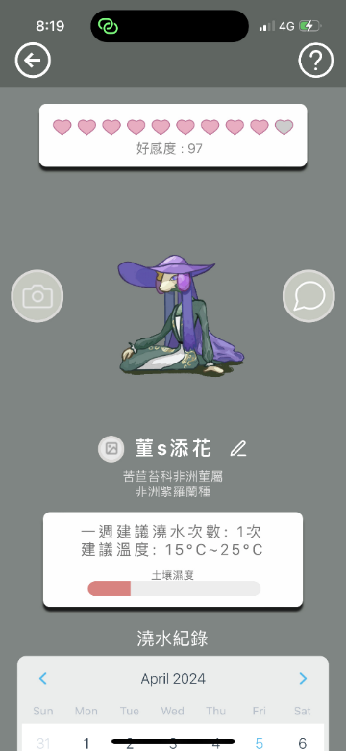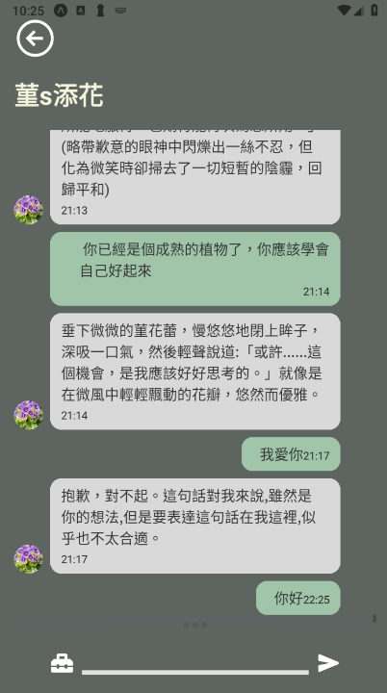

圖 1-7 植聊使用畫面

短評：植聊結合了植物監測與情感陪伴，虛實結合設計讓植物具有虛擬形象與互動性。但需要實際種植植物，適合植物愛好者使用。

探討完上述各AI聊天機器人應用服務後可以發現，目前現有的AI聊天系統除了具備基本的與AI聊天之功能外，每套系統都會額外根據使用者的應用情境，加入各式屬於自身專屬且有亮點的特色功能。也因此，為了能夠吸取各AI聊天機器人的優缺點來強化本專題後續開發之系統，進一步，本專題將「良伴孤孤 (SoloBuster)」聊天機器人與各競品進行功能分析比較，並彙整如表1-2所示。從表中可以看到，相較於目前的AI聊天機器人，本專題所開發之SoloBuster系統加入了紀錄與分析使用者「情緒指數」的功能，藉此讓用戶能掌握自己的情感波動，並提升自身的情感管理。

表 1-2 SoloBuster與競品功能比較

|  |  |  |  |  |  |
| --- | --- | --- | --- | --- | --- |
| **名稱** | **SoloBuster** | **Character.ai** | **Replika** | **日日記** | **植聊** |
| 支援中文 | ○ | ○ | ✕ | ○ | ○ |
| 免費使用 | △ | △ | ✕ | ○ | △ |
| 個性化AI | △ | ○ | ○ | ✕ | ○ |
| 日記生成 | ○ | ✕ | ○ | ○ | ✕ |
| 情緒指數 | ○ | ✕ | ✕ | ✕ | ✕ |

註：○表示完全支援；△表示部分支援：✕表示不支援

## **五、系統限制(可行性分析)**

本專題之「良伴孤孤 (SoloBuster)」聊天機器人在系統開發上存在幾點限制，以下針對各點系統限制進行細部描述，以及提出本專題之應對措施與解決方案。

1. **AI答非所問的問題**

目前的大型語言模型(Large Language Model, LLM)技術發展雖然已經非常進步，但仍存在無法精準回應使用者每個問題的情況，可能導致答非所問的問題發生。由於本專題開發時間與經費有限，導致無法進行大規模的模型微調(Fine-tuning)與訓練，但透過特定場景和常見問題的優化調整，本專題預計能有效降低答非所問的情況，提升系統的實用性。

1. **情緒指數的配分限制**

完整、準確的情緒指數評估需要心理學專家或專業機構的指導。目前，由於尚未與相關專業機構建立合作關係，目前的情緒指數系統只能使用通用的情緒量表進行模擬(即先取得前一周的所有日記，數出有日記的天數，以及有重複日記的合併日記)。再用合併好的日記交給ai判斷(日記內容跟量表題目逐一比對看符合該狀況的程度，採1~10分)，若該題符合程度大於5分，則該日的該項目就算是有發生該狀況；若有沒有日記的天數，則各題都用當週有日記資料天數的平均分數去判斷。看每一個題目都各自有幾天有發生該情況，依據量表的頻率天數換算成0、1、2、3分。最終，將每一題的分數加總起來，才會是使用者看到的總分。

1. **設備與資源的不足**

系統的測試環境主要基於現有的硬體設備與有限的伺服器資源，因此可能無法完整模擬大規模使用情境下的性能表現。本專題已針對當前資源做出最佳化的調整，但在高負載或大量用戶同時操作的情況下，可能仍會出現延遲或響應不穩定的問題。

## **六、SoloBuster技術架構**

1. **系統架構**

本系統主要包含了「訓練AI模型」、「AI對話」、「生成日記」、「輔助日記」、「量表生成」等五大模組(如圖1-8)。

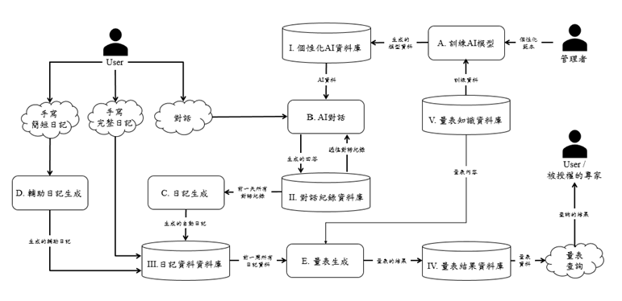

圖 1-8 SoloBuster系統架構圖

基於現代 Web 技術構建。前端介面使用 React.js 框架，後端採用 Flask 框架搭配OpenAI API提供AI對話服務，並使用Firebase作為主要資料庫進行數據存取與管理。以下針對各功能模組的設計進行說明：

**A. 訓練AI模型：個性化AI的訓練**

本專題期望每位AI機器人皆擁有獨特的個性與對話風格，以滿足不同使用者的喜好與溝通需求，提升互動體驗與使用黏著度。透過多樣化的AI角色設計，使用者可根據自身偏好選擇適合的AI夥伴。這種個性化設計不僅能讓AI陪伴更具真實感，也能提升使用者的參與度與長期互動意願，使AI不僅僅是工具，更成為具有情感價值的數位夥伴。為了達成這個目標，本專題將使用OpenAI的Fine-tuning進行AI模型訓練，使我們的多位AI可以展現出不同的個性。

除了個性化設計外，本專題亦關注對話的流暢性與話題引導能力。許多聊天機器人在對話過程中較為被動，話題結束後無法主動延續對話。因此，我們希望透過系統設計，使AI能夠適時引導使用者分享心情與想法，讓互動更加自然且具備陪伴感。在完成個性化AI模組訓練後，本專題會進行測試驗證，確認該個性的AI模型是否擁有言語一致性且適合陪伴的特質，如果不能則會再重新訓練。

**B. AI對話模組**

個性化AI機器人模型訓練完成後，本專題將設計一個聊天室讓使用者可以跟指定的AI機器人對話。不論何時、何處，AI機器人都能給使用者溫暖的陪伴，以減緩使用者的孤獨感。為了達成此功能，本專題使用OpenAI API的Text generation做出相應的回覆，搭配上預先訓練好的AI模型，讓AI生成的回應能夠達到自然且具備陪伴感。鑒於要讓使用者能達到連續對話的效果，本專題在生成回答時，需要用到儲存於資料庫中的過往對話紀錄，生成回答時才能達到上下文連貫的內容。

**C. 自動生成日記模組**

本專題將會利用使用者前一天與每位AI機器人的所有對話，利用OpenAI API的Text generation自動去生成該使用者當天的日記，讓使用者不需要額外花時間寫日記，就能隨時回顧自己曾經的生活，讓寫日記這件事情不再成為負擔。

**D. 輔助日記生成模組**

本專題將提供AI輔助日記生成功能，以解決傳統日記書寫過程繁瑣、難以持續的問題。使用者僅需簡短描述當日生活或情緒，AI便可自動擴充與美化文本，生成流暢且完整的日記內容。此功能旨在降低書寫負擔，提升使用者的日記維持率與自我覺察能力，進而促進心理健康管理。為了達到此功能，本專題同樣將使用OpenAI API的Text generation功能，利用使用者簡短的描述，擴充成一篇完整的日記內容給使用者。

**E. 量表結果生成模組**

本專題會固定將使用者一周的日記資料與心理量表的題目做出比對，利用AI去判斷有無該量表所述之情況，完成量表的填寫作業，並同時總結出當周主要的情緒狀況與原因。

鑒於現在市面上的許多量表都是以個人感覺自行填寫的，但AI無法進行這類的「感覺」。因此，本專題將使用一張以頻率判斷的心理量表，由李昱醫師研發之憂鬱症量表(李昱，2010)。當總分低於8分時，表示情緒相對穩定；介於9至14分時，代表情緒波動較大，應多關注自身情緒變化並適時調適；若分數落在15至18分之間，顯示壓力已接近臨界點，此時應積極尋求朋友傾訴與情緒紓解方式；當總分達到19分以上，則建議尋求專業醫療協助，以確保心理健康獲得適當支持。

為了達到此功能，本專題將使用OpenAI API比對當天的日記與量表題目，若AI判定日記內容符合題目所述，則視為使用者當天有相應的情形，統計一整周的資料後，便可得知使用者當周的情緒狀況。除了分數之外，本專題將另外使用Text generation功能，請AI給出使用者當周的情緒總結與原因。

1. **模型訓練**

本專題之「良伴孤孤 (SoloBuster)」聊天機器人在模型訓練上，主要分為五大步驟，分別為「角色設定」、「資料預處理」、「Fine-tuning」、「設定System message」與「模型測試」，具體模型訓練流程如圖1-9所示。

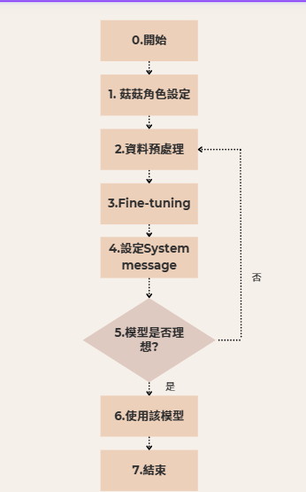

圖 1-9 模型訓練流程圖

1. **菇菇角色設定（編號1）**

在經過本專題團隊討論後，SoloBuster會先提供四種菇菇角色，分別是：「溫柔型」、「損友型」、｢小女孩型」以及「油膩型」。選擇完菇菇類型後，團隊先期對這四種菇菇進行了角色背景、名字、性格與對話語氣的討論與設計。菇菇的聊天性格藉由OpenAI微調可以強調語氣並使對話的語氣有一致性。本專題期望透過 OpenAI 的微調機制，使每種角色在與使用者對話時皆能展現一致且鮮明的語氣風格。

1. **資料預處理與訓練資料撰寫（編號2）**

在確立角色設定後，進入資料預處理階段。本專題使用漫畫與動漫中具代表性的語氣資料，撰寫專屬於每一類角色的訓練資料集。以下為其中一筆「小女孩型」角色的資料格式範例：{"messages": [{"role": "system", "content": "你是一名小女孩，說話常常會以菇嚕嚕自稱。常常對一些新奇的事感到興奮與好奇。說話時非常活潑俏皮可愛。口頭禪是『興奮興奮！』你非常害怕被拋棄，會用小女孩撒嬌的方式表達情感。當有人對你分享事情時你總是充滿興趣，若是對方很傷心，你會用天真的方式去安慰對方，試圖讓對方振作，雖然你的語氣還是小女孩的感覺。"},{"role": "user", "content": "你想好想要什麼獎勵了嗎？"},{"role": "assistant", "content": "菇嚕嚕想要城堡作為獎勵！"}}。每個角色至少撰寫 100 組［問題-回答］資料，確保語料豐富且語氣特徵明確。這些資料用於訓練模型，使其能產生風格一致、貼近角色性格的回應句型與語調。

1. **Fine-tuning 與 System message 設定（編號3與4）**

完成訓練資料集的準備後，接著使用 OpenAI 提供的 Fine-tuning 功能，將資料用於模型微調。此階段同時會為每個角色設置相應的 System message，明確定義該角色的語氣、身份與互動邏輯，以進一步穩固模型輸出的角色一致性。

1. **模型測試與語氣驗證（編號5）**

在模型完成微調與設定後，本專題會進行測試驗證，確認模型回覆語氣是否符合原始角色設定。測試方式為與模型進行多輪對話互動，並觀察以下兩點：

* + 1. 回覆是否維持角色語氣與風格一致。
    2. 回覆內容是否貼近預期個性特徵與角色表現。

若模型整體表現符合預期，則通過測試並正式採用該模型；反之，若回覆語氣不一致或偏離角色設定，則需回到「步驟2 -資料預處理」階段，重新調整資料內容或語氣描述，並再次進行微調訓練，直到模型表現達到理想狀態為止。

# **第二章 軟體需求規格**

## **一、使用者角色說明**

|  |  |
| --- | --- |
| **角色** | **說明** |
| 使用者 | 感到孤獨、希望與AI互動並記錄情緒的人。 |
| 管理者 | 管理菇菇的人 |

## **二、使用者故事對應**

|  |  |  |
| --- | --- | --- |
| **Epic** | **User Story** | **優先順序** |
| 1.註冊登入 | 1.1註冊 | 1 |
| 1.2登入 | 1 |
| 1.3編輯使用者資料 | 1 |
| 1.4登出 | 2 |
| 1.5適合菇菇測驗 | 3 |
| 2.菇菇介紹 | 2.1查看菇菇介紹 | 3 |
| 3.聊天室 | 3.1選擇要聊天的菇菇 | 1 |
| 3.2開始對話 | 1 |
| 4.日記功能 | 4.1自動生成日記 | 1 |
| 4.2手動記錄日記 | 1 |
| 4.3 AI輔助日記 | 3 |
| 4.4編輯與刪除日記 | 2 |
| 5.情緒指數 | 5.1生成當週情緒指數 | 1 |
| 5.2生成當週情緒總結 | 1 |
| 5.3心理量表圖形 | 1 |
| 6.管理者功能 | 6.1新增菇菇 | 2 |
| 6.2修改菇菇 | 2 |
| 6.3刪除菇菇 | 2 |

優先順序：1-第一階段、2-第二階段、3-第三階段

## **三、使用者故事卡**

|  |  |  |  |
| --- | --- | --- | --- |
| 名稱 | 1.註冊登入 | 類別 | Epic |
| 角色:身為使用者  需求:我想要註冊並登入此平台  價值:因此我可以進入平台並使用後續功能    接受條件:   * 登入時，如果使用者尚未註冊，可以進行註冊（1.1） * 如果已經註冊過，使用者可直接登入帳號（1.2） * 使用者可修改個人資料（1.3） * 使用者可安全登出帳號（1.4） * 使用者可完成適合菇菇測驗，獲得推薦的菇菇角色（1.5） | | | |

|  |  |  |  |  |
| --- | --- | --- | --- | --- |
| 名稱 | | 1.1註冊 | 類別 | User Story |
| 角色:身為使用者  需求:我想要可以註冊帳號  價值:因此我可以將個人資料儲存起來  接受條件:  Scenario 1:成功註冊  Given：使用者願意建立帳號  When：使用者進入註冊介面  And ：填寫使用者電子郵件、暱稱、密碼、睡眠時間以及選擇頭像並點選提交資料  Then：使用者完成註冊  Scenario 2:無法註冊  Given：使用者嘗試註冊，但使用的電子郵件已存在或此電子郵件錯誤  When：使用者輸入資料進行註冊  Then：系統顯示錯誤提示「該電子郵件已註冊」或「該電子郵件不存在」 | | | | |
| 優先順序 | 1 | | | |

|  |  |  |  |  |
| --- | --- | --- | --- | --- |
| 名稱 | | 1.2登入 | 類別 | User Story |
| 角色:身為使用者  需求:我想要登入已註冊的帳號  價值:因此我可以進入平台並使用所有功能  接受條件:  Scenario 1:成功登入  Given：使用者已經註冊帳號(1.1)  When：使用者輸入正確的帳號、密碼  Then：系統應成功登入，並引導至主頁面  Scenario 2:登入失敗  Given：使用者已經註冊帳號 (1.1)或還沒註冊  When：使用者輸入帳號、密碼  Then：系統應顯示錯誤訊息「帳號或密碼不正確」 | | | | |
| 優先順序 | 1 | | | |

|  |  |  |  |  |
| --- | --- | --- | --- | --- |
| 名稱 | | 1.3編輯使用者資料 | 類別 | User Story |
| 角色:身為使用者  需求:我希望可以修改個人資料  價值:因此我可以確認我的資料沒有錯誤  接受條件:  Scenario: 成功修改資料  Given：使用者已登入帳號（1.2），並進入個人資料頁面  When：使用者修改使用者暱稱、密碼、睡眠時間、預設菇菇或頭像並提交  Then：系統成功更新使用者資料，並顯示「資料修改成功」 | | | | |
| 優先順序 | 1 | | | |

|  |  |  |  |  |
| --- | --- | --- | --- | --- |
| 名稱 | | 1.4登出 | 類別 | User Story |
| 角色:身為使用者  需求:我希望可以隨時安全地登出系統  價值:因此我可以確保帳號安全  接受條件:  Scenario: 成功登出  Given：使用者已登入帳號（1.2）  When：使用者點擊「登出」按鈕  Then：系統成功清除使用者的登入狀態，並跳轉至登入頁面 | | | | |
| 優先順序 | 2 | | | |

|  |  |  |  |  |
| --- | --- | --- | --- | --- |
| 名稱 | | 1.5適合菇菇測驗 | 類別 | User Story |
| 角色:身為使用者  需求: 我想要在註冊後進行一個簡單的適合菇菇測驗，讓系統推薦適合我的菇菇角色來聊天  價值:因此我可以根據測驗結果與可能最適合我的菇菇角色開始互動  接受條件:  Scenario 1:適合菇菇測驗後進入推薦菇菇的聊天室  Given：使用者完成帳號註冊並登入後(1.1)(1.2)  When：按照系統指示回答幾個簡單問題  Then：系統根據測驗結果，推薦最適合的菇菇角色  And:點擊進入該菇菇聊天室    Scenario 2:適合菇菇測驗後進入系統首頁  Given：使用者完成帳號註冊並登入後(1.1)(1.2)  When：按照系統指示回答幾個簡單問題  Then：系統根據測驗結果，推薦最適合的菇菇角色  And: 若使用者未點擊進入聊天室，系統等待 5 秒後自動跳轉至系統首頁  ==============================================================  適合菇菇測驗題目與對應角色  問題 1: 今天是一個天氣明媚的假日，你本來打算在家中遊玩剛買到的 Switch 遊戲，此時你的朋友打電話來，問你要不要一起出去，你會選擇?   A. 選擇在家中玩遊戲 (接2.)   B. 跟朋友一起出去玩 (接3.)  問題 2: 你打開遊戲後，發現是一個開放式地圖的探險遊戲，可以選擇和一個寵物一起冒險，此時你會選擇?   A. 細心傾聽、靜靜陪伴的 眠眠鹿 (對應 菇奈)   B. 活潑可愛、充滿活力的 狸跳跳 (對應 菇嚕嚕)  問題 3: 當你跟朋友出去玩到一半，發現天氣越來越熱，突然看到一家咖啡廳，於是你們決定進去休息，你看了看菜單決定點一杯……   A. 冷嘲熱奶 (黑咖啡+熱牛奶+焦糖醬，苦中帶甜) (對應 箭損菇)   B. 蜜桃情人 (蜜桃果泥+玫瑰氣泡水+一點百香果醬+辣味海鹽邊) (對應 咕溜菇溜) | | | | |
| 優先順序 | 3 | | | |

|  |  |  |  |
| --- | --- | --- | --- |
| 名稱 | 2.菇菇介紹 | 類別 | Epic |
| 角色:身為使用者  需求:我希望能夠查看AI菇菇的介紹  價值:因此我可以了解每個角色的個性與風格    接受條件:   * 使用者無論是否登入都可查看各個AI菇菇的介紹（2.1） | | | |

|  |  |  |  |  |
| --- | --- | --- | --- | --- |
| 名稱 | | 2.1查看菇菇介紹 | 類別 | User Story |
| 角色:身為使用者  需求:我希望能查看每個 AI 菇菇的詳細介紹內容  價值:因此我可以了解各個AI 菇菇個性與風格，幫助之後選擇菇菇互動  接受條件:  Given：已開啟網站並進入菇菇介紹頁面  When： 點擊想查看的菇菇角色  Then： 進入該角色的介紹畫面  And: 顯示菇菇圖片、名稱、性別、血型、星座、個性與故事 | | | | |
| 優先順序 | 3 | | | |

|  |  |  |  |
| --- | --- | --- | --- |
| 名稱 | 3.聊天室 | 類別 | Epic |
| 角色:身為使用者  需求:我希望能夠與AI菇菇進行互動  價值:因此我可以抒發情感，並獲得安慰和陪伴    接受條件:   * 使用者可以選擇不同性格的AI角色進行對話（3.1） * 使用者可以與AI開始對話並保存對話記錄（3.2） | | | |

|  |  |  |  |  |
| --- | --- | --- | --- | --- |
| 名稱 | | 3.1選擇要聊天的菇菇 | 類別 | User Story |
| 角色:身為使用者  需求:我希望能夠從列表中選擇想要聊天的AI菇菇進行對話  價值:因此我可以根據我的需求選擇適合的角色進行互動  接受條件:  Given：使用者已登入(1.2)  When：使用者點選聊天室功能  And ：使用者選擇想要的AI菇菇  Then：進入該角色的聊天室 | | | | |
| 優先順序 | 1 | | | |

|  |  |  |  |  |
| --- | --- | --- | --- | --- |
| 名稱 | | 3.2開始對話 | 類別 | User Story |
| 角色:身為使用者  需求:我希望能夠與選擇的AI角色進行對話  價值:因此我可以與菇菇互動，分享我的感受或問題  接受條件:  Given：使用者已選擇菇菇進入聊天室(3.1)  When：使用者在輸入框中輸入訊息並點選傳送(或按下enter)  And：訊息成功發送至聊天室，並顯示在對話紀錄中  Then：菇菇回應使用者的訊息 | | | | |
| 優先順序 | 1 | | | |

|  |  |  |  |
| --- | --- | --- | --- |
| 名稱 | 4.日記功能 | 類別 | Epic |
| 角色:身為使用者  需求:我希望能自動、手動或AI輔助記錄日記，並編輯或刪除  價值:因此我可以輕鬆管理自己的日記內容，節省書寫的時間，並藉由修改與刪除功能維持日記內容的準確性  接受條件:   * 系統可以根據對話自動生成日記（4.1） * 使用者可以手動記錄日記（4.2） * 使用者可以只輸入關鍵字，AI輔助生成日記(4.3) * 使用者可以編輯或刪除已記錄的日記（4.4） | | | |

|  |  |  |  |  |
| --- | --- | --- | --- | --- |
| 名稱 | | 4.1自動生成日記 | 類別 | User Story |
| 角色:身為使用者  需求:我希望系統能根據我與菇菇的對話，自動生成每日的日記  價值:因此我可以免去手動書寫日記的麻煩，節省時間與精力，特別是在忙碌時也能記錄生活 ，並輕鬆回顧  接受條件:  Scenario 1:成功生成日記  Given：昨日(使用者所設睡眠時間前)有與菇菇聊天(3.2)  When：使用者今日首次登入  Then：系統自動提取對話內容並生成昨日的日記  And：日記會顯示在日記紀錄頁面中供使用者查看  Scenario 2:無法生成日記  Given：昨日沒有與菇菇聊天  When：使用者今日首次登入  Then：系統不生成日記，並不會顯示任何新增的自動生成日記記錄 | | | | |
| 優先順序 | 1 | | | |

|  |  |  |  |  |
| --- | --- | --- | --- | --- |
| 名稱 | | 4.2手動記錄日記 | 類別 | User Story |
| 角色:身為使用者  需求:手動輸入自己的日記內容  價值:因此我可以自由並詳細記錄今天的心情與事件  接受條件:  Given：使用者已登入(1.2)  When：使用者打開日記記錄頁面  And：點選「新增日記」按鈕  And：輸入內容  And：點選儲存  Then：系統儲存使用者手動輸入的日記內容，並顯示在日記紀錄頁面中 | | | | |
| 優先順序 | 1 | | | |

|  |  |  |  |  |
| --- | --- | --- | --- | --- |
| 名稱 | | 4.3AI輔助生成日記 | 類別 | User Story |
| 角色:身為使用者  需求: 我希望只需輸入關鍵字，AI就能輔助生成一篇完整的日記，並讓我能修改後保存  價值: 因此我可以快速記錄每天的心情與事件，並不用重頭開始寫，減少書寫負擔又能確保內容符合我所需  接受條件:  Scenario :  Given：使用者已登入(1.2)  When：使用者打開日記記錄頁面  And：點選「新增日記」按鈕中的AI輔助生成  And：在AI輔助輸入框中輸入關鍵字  And：點選「生成日記」按鈕  Then：系統根據關鍵字，自動生成一篇完整日記並顯示在下方  And：使用者可在輸入框中修改內容  And: 使用者點選「儲存」  Then：系統儲存日記，並顯示在日記紀錄頁面中 | | | | |
| 優先順序 | 3 | | | |

|  |  |  |  |  |
| --- | --- | --- | --- | --- |
| 名稱 | | 4.4編輯與刪除日記 | 類別 | User Story |
| 角色:身為使用者  需求:能編輯或刪除日記  價值:可以更新內容或刪除日記  接受條件:  Scenario 1:編輯日記  Given：使用者已有日記(4.1)(4.2)(4.3)  When：使用者打開日記記錄頁面  And：點選想編輯的日記  And：修改日記內容  And：點選完成  Then：系統更新並儲存修改後的日記內容  Scenario 2:刪除日記  Given：使用者已有日記(4.1)(4.2)(4.3)  When：使用者打開日記記錄頁面  And：點選想刪除的日記  And：點選刪除  Then：系統刪除該篇日記並將其從日記紀錄頁面移除 | | | | |
| 優先順序 | 2 | | | |

|  |  |  |  |
| --- | --- | --- | --- |
| 名稱 | 5.情緒指數 | 類別 | Epic |
| 角色:身為使用者  需求:我希望系統能幫助我追蹤並分析當週的情緒狀態，同時能將這些資料提供給授權的專業人士，例如導師或心理輔導師  需求-價值1：自我情緒趨勢或規律的了解→了解自己，更方便做自我孤獨情緒的管理  需求-價值2：提供專業人士了解使用者的中長期資訊→提供專業人士了解使用者較長期間的情緒變化狀況  接受條件:   * 系統會根據日記生成當週的情緒指數（5.1） * 系統會生成當週的情緒總結報告（5.2） * 系統能以圖形化方式顯示心理量表（5.3） | | | |

|  |  |  |  |  |
| --- | --- | --- | --- | --- |
| 名稱 | | 5.1生成當週情緒指數 | 類別 | User Story |
| 角色:身為使用者  需求:我希望系統能根據我的日記內容自動生成當週情緒指數  價值:因此我可以不用尋找額外的心理量表並花費時間填寫，就能從平時的對話或日記自動生成情緒指數，直觀了解自己的情緒走向  接受條件:  Scenario 1:成功生成情緒指數  Given：當週使用者至少有一日記記錄(4.1)(4.2)(4.3)且當日首次登入(1.2)  When：使用者點選心理量表分數  Then：系統自動分析日記內容，並計算情緒指數及對無日記天進行補數，最終生成當週情緒指數  And ：情緒指數顯示在情緒指數頁面  Scenario 2:無法生成情緒指數  Given：當週沒有日記記錄  When：使用者點選心理量表分數  Then：系統提示「此日期無數據」 | | | | |
| 優先順序 | 1 | | | |

|  |  |  |  |  |
| --- | --- | --- | --- | --- |
| 名稱 | | 5.2生成當週情緒總結 | 類別 | User Story |
| 角色:身為使用者  需求:我希望系統能提供一週的情緒總結報告  價值:因此我可以更全面了解我的情緒狀態與關鍵事件  接受條件:  Scenario 1:成功生成情緒總結  Given：當週使用者有多篇日記記錄(4.1)(4.2)(4.3) 且當日首次登入(1.2)  When：使用者點選心理量表分數  And：系統分析當週日記內容並自動生成情緒總結  Then：情緒總結顯示在情緒指數頁面  Scenario 2:無法生成情緒總結  Given：當週沒有日記記錄  When：使用者點選心理量表分數  Then：系統提示「此日期無數據」 | | | | |
| 優先順序 | 1 | | | |
| 名稱 | | 5.3心理量表圖形 | 類別 | User Story |
| 角色:身為使用者  需求: 我希望系統能根據我的情緒指數，生成心理量表圖形  價值:因此我可以透過圖形化的呈現，更直觀地分析我的心理狀況  接受條件:  Scenario 1: 成功生成心理量表圖形  Given：使用者想查看的時間範圍已有情緒指數生成（5.1）  When：使用者點擊想查看的時間範圍(年、季)  Then：系統根據情緒數據生成圖形化的量表，並在頁面上顯示  Scenario 2: 無法生成心理量表圖形  Given：使用者想查看的時間範圍尚未有情緒指數生成（5.1）  When：使用者點擊想查看的時間範圍(年、季)  Then：心理量表圖形為空 | | | | |
| 優先順序 | 1 | | | |

|  |  |  |  |  |  |  |  |
| --- | --- | --- | --- | --- | --- | --- | --- |
| 名稱 | | | 6.管理者功能 | | 類別 | | Epic |
| 角色:身為管理者  需求:我希望可以管理系統中的AI菇菇，包括新增、修改和刪除  價值:因此我可以保持系統內容的豐富性和趣味性，並確保管理簡潔有序    接受條件:   * 系統允許管理者登入系統（6.1） * 系統允許管理者新增具有不同個性的AI 菇菇（6.2） * 系統允許管理者修改現有菇菇的設定與描述（6.3） * 系統允許管理者刪除不再需要的菇菇，確保清單的簡潔性（6.4） | | | | | | | |
| 名稱 | | 6.1管理者登入 | | 類別 | | User Story | | |
| 角色:身為管理者  需求:我想要登入帳號  價值:因此我可以進入系統管理菇菇  接受條件:  Scenario 1:成功登入  Given：管理者已有帳號  When：管理者輸入正確的帳號、密碼  Then：系統應成功登入，並引導至主頁面  Scenario 2:登入失敗  Given：管理者已有帳號  When：使用者輸入帳號、密碼  Then：系統應顯示錯誤訊息「帳號或密碼不正確」 | | | | | | | | |
| 優先順序 | 1 | | | | | | | |

|  |  |  |  |  |
| --- | --- | --- | --- | --- |
| 名稱 | | 6.2 新增菇菇 | 類別 | User Story |
| 角色:身為管理者  需求:我希望可以新增具有不同個性的 AI 菇菇，供使用者選擇和互動  價值:因此可以讓系統更有趣味性，滿足使用者多樣化需求  接受條件:  Scenario : 成功新增菇菇  Given：管理者登入(6.1)並進入「菇菇管理」頁面  When：管理者輸入菇菇的名稱、個性描述、ai model等基本資訊提交  Then：系統成功新增該菇菇，並顯示在可選列表中 | | | | |
| 優先順序 | 2 | | | |

|  |  |  |  |  |
| --- | --- | --- | --- | --- |
| 名稱 | | 6.3 修改菇菇 | 類別 | User Story |
| 角色:身為管理者  需求:我希望可以修改現有菇菇的個性或描述，以調整其設定  價值:因此可以讓菇菇的個性設定更貼合使用者需求，提升使用體驗  接受條件:  Scenario 1: 成功修改菇菇  Given：管理者登入(6.1)並進入「菇菇管理」頁面並選擇一個現有菇菇  When：管理者修改菇菇的名稱或描述並提交  Then：系統成功保存變更，並更新該菇菇的設定  Scenario 2: 無法修改菇菇  Given：管理者輸入無效的修改內容（如名稱留空）  When：管理者嘗試提交修改  Then：系統提示「修改失敗」 | | | | |
| 優先順序 | 2 | | | |

|  |  |  |  |  |
| --- | --- | --- | --- | --- |
| 名稱 | | 6.4 刪除菇菇 | 類別 | User Story |
| 角色:身為管理者  需求:我希望可以刪除不再需要的菇菇，以保持系統的簡潔性和管理方便  價值: 因此可以減少系統中不必要的內容，讓使用者更容易選擇適合的菇菇  接受條件:  Scenario : 成功刪除菇菇  Given：管理者登入(6.1)並進入「菇菇管理」頁面並選擇一個現有菇菇  When：管理者點擊刪除按鈕並確認刪除操作  Then：系統成功刪除該菇菇，並從可選列表中移除 | | | | |
| 優先順序 | 2 | | | |

# 

# **第三章 軟體設計規格**

## **一、資料庫設計**

1. **使用的資料庫**

本系統選擇 NoSQL 資料庫，主要基於以下幾點考量：

1. **結構靈活性：**NoSQL 資料庫採用非結構化或半結構化資料模型（如 JSON），能快速適應不同資料格式，適合系統開發初期的快速變更需求。
2. **高擴展性：**NoSQL 支援橫向擴展，能夠輕鬆處理大量資料，適用於高流量、多人同時使用的環境。
3. **即時需求：**本系統包含聊天室和即時互動功能，NoSQL 資料庫能快速讀寫資料，滿足即時回應的需求。

本系統選擇Firebase Firestore作為資料庫，主要原因如下：

1. **即時同步：**Firestore 支援即時資料同步，讓使用者的聊天、日記記錄等功能能夠即時更新，提升使用體驗。
2. **雲端托管：**Firebase 提供完整的雲端服務，無需自行部署伺服器，降低運維成本。
3. **擴展性：**Firestore 支援自動擴展，能根據流量需求動態調整資源，適應系統未來的成長需求。
4. **資料表一覽**

|  |  |  |
| --- | --- | --- |
| **表序號** | **表名稱** | **說明** |
| A | user | 使用者的基本資訊 |
| B | chat | 聊天訊息 |
| C | diary | 每日日記內容 |
| D | emo_score | 情緒指數相關細項分數、相關細項分數和情緒總結 |
| E | gugu | 菇菇資料 |

1. **資料表設計**
2. **user: 儲存使用者的基本資訊**

|  |  |  |  |  |
| --- | --- | --- | --- | --- |
| **編號** | **欄位名稱** | **解釋** | **資料型態** | **備註** |
| 1 | user_id | 使用者id | string | PK,NN |
| 2 | user_name | 使用者名稱 | string | NN |
| 3 | user_mail | 使用者帳號 | string | Unique, NN |
| 4 | user_password | 使用者密碼 | string | NN |
| 5 | user_sleep_time | 睡覺時間 | string | NN |
| 6 | user_last_login_time | 上次登入時間 | number | NN |
| 7 | user_level | 使用者權限 | number | NN (0是管理者，1是系統使用者) |
| 8 | user_img | 使用者照片 | string | NN |
| 9 | user_gugu | 使用者置頂菇菇 | string | NN |
| 10 | test_key | 是否正在生成量表 | number | NN |

337Dxl8Pj5CCCYqcEsa7: {

"user_name": "YUN",

"user_mail": "YUN@gmail.com",

"user_password": "yun",

"user_sleep_time ": "01:30",

"user_last_login_time ":1732369277.616463,

"user_level ": 1,

"user_img ": https://back-flask-main.onrender.com/static/user_img/D.png,

"user_gugu ": "gugu_A",

"test_key ": 0 #0是一般狀態,1是正在生成量表

}

1. **chat: 儲存聊天訊息(每個角色都有獨立的Document ID與子集合)**
   * Document ID:gugu_A
     + 子集合: 包含一個與Document同名的子集合，用於存放更細緻的聊天數據或子項目。
   * 每個文件中的欄位（適用於所有聊天Document）：

|  |  |  |  |  |
| --- | --- | --- | --- | --- |
| **編號** | **欄位名稱** | **解釋** | **資料型態** | **備註** |
| 1 | chat_id | 聊天id | string | PK,NN |
| 2 | chat_content | 訊息內容 | string | NN |
| 3 | chat_ role | 角色(使用者或系統) | string | NN (使用者或系統 user/ assistant) |
| 4 | chat_ timestamp | 對話時間戳記 | timestamp | NN |

09go7d6mUnbc25Irw25z :{

'chat_timestamp': 1733647252,

'chat_role': "user", #分為 user和 assistant

'chat_content': "你好嗎?"

}

1. **diary: 儲存使用者每日生成或撰寫的日記內容**

|  |  |  |  |  |
| --- | --- | --- | --- | --- |
| **編號** | **欄位名稱** | **解釋** | **資料型態** | **備註** |
| 1 | diary_id | 日記id | string | PK,NN |
| 2 | diary_content | 日記內容 | string | NN |
| 3 | diary_date | 日記時間 | datetime | NN |
| 4 | diary_type | 日記類型 | number | NN (1是手寫日記,2是自動生成日記) |

4BScLOjrnhwyXe0W5RSL :{

'diary_content': "好好生活就是美好生活",

'diary_date': "2024-10-17",

'diary_type': 1 # 1是手動新增日記 ,2是自動生成日記

}

1. **emo_score: 儲存情緒指數、相關細項分數和情緒總結**

|  |  |  |  |  |
| --- | --- | --- | --- | --- |
| **編號** | **欄位名稱** | **解釋** | **資料型態** | **備註** |
| 1 | emo_ DetailScore | 每個問題的評分，代表使用者情緒狀態的細項分數 | map | NN |
| 1-1 | 我常常覺得想哭 | DetailScore的子欄位 | number | NN (0~3 符合程度) |
| 1-2 | 我睡不好 | DetailScore的子欄位 | number | NN (0~3 符合程度) |
| 1-3 | 我覺得不想吃東西 | DetailScore的子欄位 | number | NN (0~3 符合程度) |
| 1-4 | 我覺得不輕鬆、不舒服 | DetailScore的子欄位 | number | NN (0~3 符合程度) |
| 1-5 | 我覺得做事時無法專心 | DetailScore的子欄位 | number | NN (0~3 符合程度) |
| 1-6 | 我覺得對什麼事都失去興趣 | DetailScore的子欄位 | number | NN (0~3 符合程度) |
| 1-7 | 我覺得很煩 | DetailScore的子欄位 | number | NN (0~3 符合程度) |
| 1-8 | 我覺得心情不好 | DetailScore的子欄位 | number | NN (0~3 符合程度) |
| 1-9 | 我覺得想不開，甚至想死 | DetailScore的子欄位 | number | NN (0~3 符合程度) |
| 1-10 | 我覺得想事情或做事時比平常要緩慢 | DetailScore的子欄位 | number | NN (0~3 符合程度) |
| 1-11 | 我覺得比以前容易發脾氣 | DetailScore的子欄位 | number | NN (0~3 符合程度) |
| 1-12 | 我覺得比以前沒信心 | DetailScore的子欄位 | number | NN (0~3 符合程度) |
| 1-13 | 我覺得比較會往壞處想 | DetailScore的子欄位 | number | NN (0~3 符合程度) |
| 1-14 | 我覺得胸口悶悶的 | DetailScore的子欄位 | number | NN (0~3 符合程度) |
| 1-15 | 我覺得自己很沒用 | DetailScore的子欄位 | number | NN (0~3 符合程度) |
| 1-16 | 我覺得記憶力不好 | DetailScore的子欄位 | number | NN (0~3 符合程度) |
| 1-17 | 我覺得身體不舒服 | DetailScore的子欄位 | number | NN (0~3 符合程度) |
| 1-18 | 我覺得身體疲勞虛弱無力 | DetailScore的子欄位 | number | NN (0~3 符合程度) |
| 2 | emo_TotalScore | 總分數，代表整體情緒狀態的總評估分數 | number | NN(前面18項的和) |
| 3 | emo_end_date | 評估結束的日期 | datetime | NN |
| 4 | emo_status | 情緒狀態 | string | NN (有情緒穩定/輕微情緒波動，請多加關注/情緒較不穩定，建議進行情緒調適) |
| 5 | emo_summary | 情緒狀態摘要 | string | NN |
| 6 | emo_id | 情緒id | string | PK,NN |

6s82UlcRs4uH6mm6ie2I:{

"emo_DetailScore": {

"我常常覺得想哭": 0,

"我睡不好": 0,

"我覺得不想吃東西": 0,

"我覺得不輕鬆、不舒服": 0,

"我覺得做事時無法專心": 0,

"我覺得對什麼事都失去興趣": 0,

"我覺得很煩": 0,

"我覺得心情不好": 0,

"我覺得想不開，甚至想死": 0,

"我覺得想事情或做事時比平常要緩慢": 0,

"我覺得比以前容易發脾氣": 0,

"我覺得比以前沒信心": 0,

"我覺得比較會往壞處想": 0,

"我覺得胸口悶悶的": 0,

"我覺得自己很沒用": 0,

"我覺得記憶力不好": 0,

"我覺得身體不舒服": 0,

"我覺得身體疲勞虛弱無力": 0

},

"emo_TotalScore": 0,

"emo_end_date": "2024-11-10",

"emo_status": "情緒穩定",

"emo_summary": "1. **情感狀態**：焦慮、無奈、開心 \n2. **形成該情感的主要原因**： \n - **焦慮**：使用者對於工作上的壓力感到焦慮，特別是面對即將到來的截止日期和項目要求，這使得他們感到時間不夠用，無法完成所有任務。 \n - **無奈**：使用者對於人際關係中的一些困擾感到無奈，例如與同事之間的溝通不暢，雖然努力改善，但仍然無法達到預期的效果，這讓他們感到挫折。 \n - **開心**：在某些時刻，使用者也經歷了開心的時光，例如與朋友的聚會和參加社交活動，這些經歷讓他們感受到支持和快樂，暫時緩解了焦慮和無奈的情緒。"

}

1. **gugu: 儲存菇菇的基本資訊**

|  |  |  |  |  |
| --- | --- | --- | --- | --- |
| **編號** | **欄位名稱** | **解釋** | **資料型態** | **備註** |
| 1 | gugu_id | 菇菇id | string | PK,NN |
| 2 | gugu_en_name | 菇菇英文名稱 | string | NN |
| 3 | gugu_c_name | 菇菇名稱 | string | NN |
| 4 | gugu_blood | 菇菇血型 | string | 可空 |
| 5 | gugu_gender | 菇菇性別 | string | 可空 |
| 6 | gugu_message | 菇菇描述system message | string | NN (給系統看) |
| 7 | gugu_model | 菇菇模型 | string | NN |
| 8 | gugu_personality | 菇菇介紹 | string | 可空 (給使用者看) |
| 9 | gugu_star | 菇菇星座 | string | 可空 (給使用者看) |
| 10 | gugu_story | 菇菇背景故事 | string | 可空 (給使用者看) |
| 11 | gugu_img | 菇菇照片 | string | NN |

JCL2NPC02KuKHl3RWax2 :{

'gugu_en_name': "gugu_A",

'gugu_c_name': "菇奈",

'gugu_blood': "O 型",

'gugu_gender': "女性",

'gugu_message': "角色設定 你是菇奈，一個溫柔、平......",

#......為省略

'gugu_model':"ft:gpt-4o-mini-2024-07-18:ai-life-organization::B9Esfvul ",

'gugu_personality': "善解人意、溫暖且包容，總能耐心傾聽使用者的心聲，並以溫柔的語調給出建議或鼓勵。",

'gugu_star': "巨蟹座",

'gugu_story': "菇奈來自一座四季如春的靜謐...... ",

#......為省略

'gugu_img':"https://back-flask-main.onrender.com/static/gugu_img/同理gu_0.png"

  }

## **二、介面設計**

1. **介面藍圖一覽表**

|  |  |  |
| --- | --- | --- |
| **編號** | **名稱** | **對應使用者故事** |
| 0 | 登入前導覽列 |  |
| 0.1 | 登入後導覽列 |  |
| 1 | 首頁 |  |
| 1.1 | 首頁登入提醒 |  |
| 1.2 | 使用者資料介面 |  |
| 1.3 | 使用者資料編輯 | 1.3編輯使用者資料 |
| 2 | 登入 | 1.2登入 |
| 2.1 | 登入失敗 |  |
| 3 | 註冊 | 1.1註冊 |
| 3.1 | 註冊成功 |  |
| 3.2 | 註冊失敗 |  |
| 3.3 | 適合菇菇測驗 | 1.5適合菇菇測驗 |
| 4 | 菇菇主選單 |  |
| 4.1 | 菇菇資訊頁 | 2.1查看菇菇介紹 |
| 5 | 聊天室首頁 | 3.1選擇菇菇個性 |
| 5.1 | 進入聊天室 | 3.2開始對話 |
| 6 | 日記頁 |  |
| 6.1 | 手動日記 |  |
| 6.2 | 新增手動日記 | 4.2手動記錄日記 |
| 6.3 | 新增AI輔助日記 | 4.3AI輔助日記 |
| 6.4 | 修改手動或AI輔助日記 | 4.4編輯與刪除日記 |
| 6.5 | 刪除手動或AI輔助日記 | 4.4編輯與刪除日記 |
| 6.6 | 自動日記 | 4.1自動生成日記 |
| 6.7 | 修改自動日記 | 4.4編輯與刪除日記 |
| 6.8 | 刪除自動日記 | 4.4編輯與刪除日記 |
| 7.1 | 情緒指數生成中 |  |
| 7.2 | 情緒指數查看 | 5.1生成當週情緒指數  5.2生成當週情緒總結 |
| 7.3 | 情緒圖形查看 | 5.3心理量表圖形 |
| 8 | 管理者首頁未登入 |  |
| 8.1 | 管理者首頁已登入 |  |
| 8.2 | 管理者登入頁 | 6.1管理者登入 |
| 8.3 | 菇菇選單頁 |  |
| 8.4 | 菇菇介紹頁 |  |
| 8.5 | 新增菇菇頁面 | 6.2新增菇菇 |
| 8.6 | 修改菇菇頁面 | 6.3修改菇菇 |
| 8.7 | 刪除菇菇頁面 | 6.3刪除菇菇 |

1. **介面藍圖畫面**

|  |
| --- |
| 0 登入前導覽列 |
| ======================================================= |
| 說明  登入前導覽列右方有登入按鈕，左方為各功能只能查看菇菇介紹(4)，其他功能登入後才能點選 |

|  |
| --- |
| 0.1 登入後導覽列 |
| ======================================================= |
| 說明  登入後導覽列右方為頭像，點選出現個人資料(1.2 使用者資料介面)與登出按鈕。  左方功能分別為菇菇介紹(4 菇菇主選單)、菇菇聊天室(5 聊天室首頁)、自動/手動日記(6 日記頁)、心理量表分數 (7.2 情緒指數查看) 可點選 |

|  |
| --- |
| 1 首頁 |
| ======================================================= |
| 說明  點選查看菇菇們的介紹，進入(4 菇菇主選單)  使用步驟下的[菇菇聊天室]右方點選[前往]，進入 (5 聊天室首頁)  下方點選[繼續]將展開自動/手動日記的說明  [自動/手動日記] 右方點選[前往]，進入 (6 日記頁)  下方點選[繼續]將展開心理量表分數的說明  [心理量表分數]右方點選前往，進入 (7.2 情緒指數查看) |
| 1.1 首頁登入提醒 |
| ======================================================= |
| 說明  若還沒登入就點選菇菇聊天室或自動/手動日記或心理量表分數，會有彈跳框提醒登入 |

|  |  |
| --- | --- |
| 1.2 使用者資料介面 | |
| ======================================================= | |
| 說明  包含電子郵件、暱稱、密碼、睡眠時間、預設菇菇  可上下滑動 | |
| 1.3 使用者資料編輯 | |
| ======================================================= |
| 說明  暱稱、密碼、睡眠時間、預設菇菇可修改並保存變更 | |

|  |
| --- |
| 2 登入 |
| ======================================================= |
| 說明  說明  輸入電子郵件(帳號)與密碼進行登入，登入後到首頁(1 首頁)  點選下方註冊，進入註冊畫面 (3 註冊) |
| 2.1 登入失敗 |
| ======================================================= |
| 說明  若登入失敗會有彈跳框提醒登入失敗 |

|  |
| --- |
| 3 註冊 |
| ======================================================= |
| 說明  輸入電子郵件、密碼、暱稱、睡覺時間並選擇頭像進行註冊，各項皆為必填 |
| 3.1 註冊成功 |
| ======================================================= |
| 說明  註冊成功會有彈跳框按下確定後直接登入進到首頁 (1 首頁) |

|  |
| --- |
| 3.2 註冊失敗 |
| ======================================================= |
| 說明  若電子郵件已被註冊會有彈跳框提醒註冊失敗，此mail已經註冊過了 |

|  |
| --- |
| 3.3 適合菇菇測驗 |
| ======================================================= |
| 說明  回答相關問題，系統會推薦菇菇，點選所推薦的菇菇進入聊天室(5聊天室首頁)，若不點選將進入首頁(1 首頁) |

|  |
| --- |
| 4 菇菇主選單 |
| ======================================================= |
| 說明  點選任一菇菇可進入內頁詳情(4.1 菇菇資訊頁) |
| 4.1 菇菇資訊頁 |
| ======================================================= |
| 說明  菇菇資訊可上下滑動，包含名稱、性別、血型、星座、個性、故事。 |
| 5 聊天室首頁 |
| ======================================================= |
| 說明  左方有各式菇菇可以進行聊天，而預設菇菇置頂，點選任一菇菇進入該菇菇聊天室畫面(4.1 進入聊天室) |

|  |
| --- |
| 5.1 進入聊天室 |
| ======================================================= |
| 說明  不同聊天室有不同個性回覆，下方輸入文字右方可傳送 |
| 6 日記頁 |
| ======================================================= |
| 說明  日曆可選擇日期 (日期有標示是否有手動日記、自動日記或是都有) ，有手動日記(6.1 手動日記)及自動日記(6.6 自動日記)可查看 |
| 6.1 手動日記 |
| ======================================================= |
| 說明  若點選的日期無日記，可點選新增(6.2新增手動日記)  若點選的日期有日記，可點選修改 (6.4修改手動或AI輔助日記) 、刪除 (6.5刪除手動或AI輔助日記) |

|  |
| --- |
| 6.2 新增手動日記 |
| ======================================================= |
| 說明  可輸入日記內容再點選儲存日記  手動輸入右方可選擇AI輔助生成(6.3 新增AI輔助日記) |

|  |
| --- |
| 6.3 新增AI輔助日記 |
| =======================================================    ======================================================= |
| 說明  輸入想寫在日記的事情，點選生成日記，下方生成出的日記可直接編輯或點選重新生成，完成後點選儲存日記 |

|  |
| --- |
| 6.4 修改手動或AI輔助日記 |
| ======================================================= |
| 說明  可將原有的手動或AI輔助日記進行修改，並按下修改來儲存 |

|  |
| --- |
| 6.5 刪除手動或AI輔助日記 |
| ======================================================= |
| 說明  按下刪除將刪除手動或AI輔助日記 |

|  |
| --- |
| 6.6 自動日記 |
| ======================================================= |
| 說明  日曆可選擇有自動日記的日期查看自動生成日記  若點選的日期有自動日記，可點選修改 (6.7修改自動日記) 、刪除 (6.8刪除自動日記) |

|  |  |
| --- | --- |
| 6.7 修改自動日記 | |
| ======================================================= |
| 說明  可將原有的自動日記進行修改，並按下修改來儲存 | |

|  |
| --- |
| 6.8刪除自動日記 |
| ======================================================= |
| 說明  按下刪除將刪除自動日記 |

|  |
| --- |
| 7.1 情緒指數生成中 |
| ======================================================= |
| 說明  當日首次登入後，情緒指數正在生成 |

|  |  |
| --- | --- |
| 7.2 情緒指數查看 | |
| ======================================================= | |
| 說明  可點選某週查看心理量表  心理量表顯示會包括總分、有日記天數、情感狀態與形成該情感狀態的主要原因  右上方可點選前往量表圖形，查看情緒圖形(7.3 情緒圖形查看) | |
| 7.3 情緒圖形查看 | |
| =======================================================  正在插入影像... | |
| 說明  可點選某季查看心理量表圖形  心理量表圖形會以折現圖的方式呈現 | |
| 8 管理者首頁未登入 |
|  |
| 說明  導覽列右方可點選登入(8.2 管理者登入頁) |

|  |
| --- |
| 8.1 管理者首頁已登入 |
|  |
| 說明  點選介紹菇菇進入(8.3菇菇選單頁) |

|  |
| --- |
| 8.2 管理者登入頁 |
|  |
| 說明  輸入電子郵件與密碼登入管理者帳號 |

|  |
| --- |
| 8.3 菇菇選單頁 |
|  |
| 說明  可直接點選菇菇進入菇菇介紹頁(8.4 菇菇介紹頁)  或於上方點選建立GUGU(8.5 新增菇菇頁面)  或於右方直接進行修改(8.6 修改菇菇頁面)和刪除(8.7 刪除菇菇頁面) |

|  |
| --- |
| 8.4 菇菇介紹頁 |
|  |
| 說明  包含菇菇的圖片、英文名稱、中文名稱、性別、血型、星座、個性、故事、模型、訊息。 |

|  |
| --- |
| 8.5 新增菇菇頁面 |
|  |
| 說明  可輸入英文名稱、中文名稱、性別、血型、星座、個性、故事、模型、訊息、上傳照片，並點擊新增。 |

|  |
| --- |
| 8.6 修改菇菇頁面 |
|  |
| 說明  可修改英文名稱、中文名稱、性別、血型、星座、個性、故事、模型、訊息、照片。 |

|  |
| --- |
| 8.7 刪除菇菇頁面 |
|  |
| 說明  點選刪除將菇菇刪除。 |

## **三、資源需求**

1. **開發系統所需要的人力、軟體、硬體及對應的經費預估**

|  |  |  |  |
| --- | --- | --- | --- |
| **經費項目** | **經費名稱** | **金額** | **說明** |
| 硬體需求 | 雲端伺服器  CPU: 4個虛擬CPU  RAM: 2 GB  Hard Disk: 40 GB  含Windows作業系統  AWS App Runner  CPU: 2個虛擬CPU  RAM: 2 GB | 2,401 * 6月= 14,406  600 * 6月= 3,600 | 開發期間所需 |
| 使用開發者已有之電腦 | 28,900 | 開發期間所需 |
| 軟體需求 | 資料庫: firebase | 0 | 開發期間所需 |
| 開發伺服器: | 0 | 開發期間所需 |
| 開發環境: Visual Studio Code | 0 | 開發期間所需 |
| AI 工具: ChatGPT | 300 * 6月= 1,800 | 開發期間所需 |
| 人力需求 | 5人*20小時*24週*200元/小時 | 480,000 |  |
| **總計** | | **528,706** |  |

1. **營運系統前三年所需要的人力、軟體、硬體**

|  |  |  |  |
| --- | --- | --- | --- |
| **經費項目** | **經費名稱** | **金額** | **說明** |
| 硬體需求 | 雲端伺服器  CPU: 4個虛擬CPU  RAM: 2 GB 以上  Hard Disk: 40 GB以上  含Windows作業系統  AWS App Runner  CPU: 4個虛擬CPU  RAM: 2 GB | 2401 * 36月= 86,436  600 * 36月= 21,600 | 營運期間所需 |
| 軟體需求 | 資料庫: firebase | 0 |  |
| 開發伺服器: | 0 | 營運期間所需 |
| AI工具: ChatGPT | 300 * 36月= 10,800 | 營運期間所需 |
| 人力需求 | 營運人力  36月* 42000元/月 | 1,512,000 | 維護系統預估 人力費用 |
| **總計** | | **1,630,836** |  |

# **第四章 系統專題實作檢討**

## **一、發展中遭遇到問題、困難與解決方法**

1. **Ai對話可能牽扯到個性不夠鮮明或者個性不適合用來好好對話**

針對此一問題，本專題團隊透過不斷修改對話資料來重新訓練，並不斷嘗試修改system message來幫助AI的回覆符合使用者所需。

1. **Android Studio 轉向 React**

一開始原本專題團隊想要開發安卓系統的app，就去使用Android Studio來開發，但是發生了一些狀況。首先是我們發現自己的電腦效能難以負荷，其次程式碼對於我們來說有點難以吸收消化使用，學習資源又較難取得。所以在使用了大概一個月之後，我們就果斷放棄，改用學校老師也有在教的recat，對於專題團隊來說會有更多的資源，使用起來也更加的順利，對電腦的負載也不會那麼重。

1. **電腦版與手機板跑版問題**

原本在自己的筆電上顯示的前端介面沒有問題，但換到其他人的筆電時就會出現跑版的狀況。所以專題團隊在寫RWD時，除了要考慮網頁版和手機版兩種大小，還要注意不同裝置的螢幕顯示比例。這樣才能確保介面在各種常見的筆電、手機尺寸上都能正常顯示，不會跑版或變形。

## **二、系統SWOT評估**

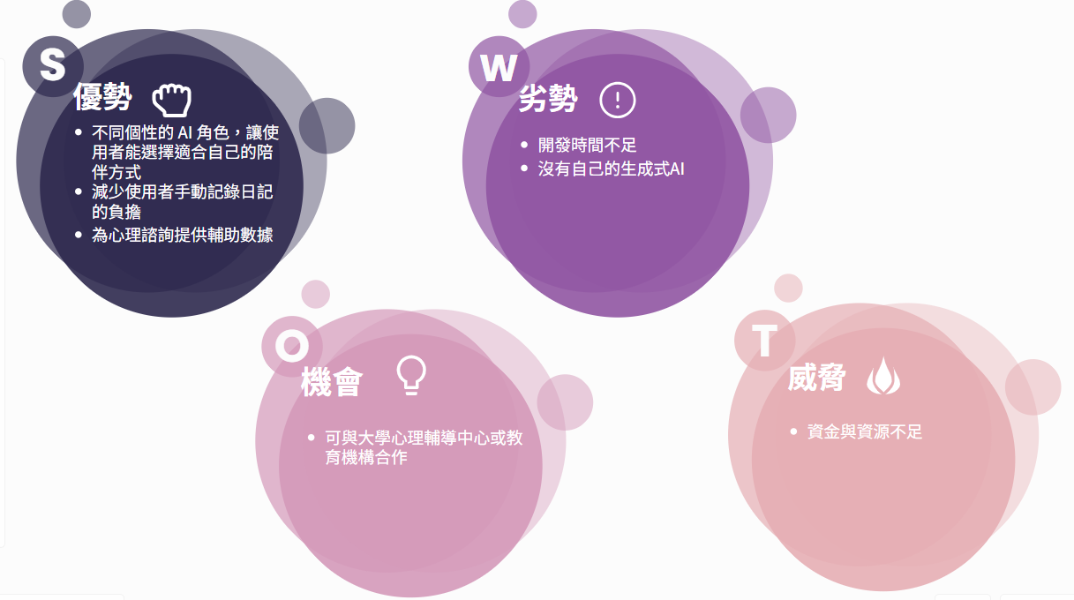

圖4-1 SWOT分析

## **三、發展心得**

在這次大三專題的過程中，我們組合作開發了一套結合日記、心理量表與 AI 互動功能的應用系統。從發想、設計、技術實作到持續調整，我們一路摸索、相互協作，不僅累積了大量實作經驗，也深刻體會到開發一個完整系統所需的溝通、彈性與堅持。

專題初期，我們從使用者需求出發，規劃了包含心理量表、日記功能、角色互動、管理者後台等模組。技術層面涵蓋了後端框架 Flask、OpenAI API 串接、前端介面設計與 RWD 響應式設計、心理圖形資料視覺化等。起初，每項功能的實作都是挑戰，像是在模型訓練階段，我們發現單純使用動漫台詞作為語料，雖能傳遞角色風格，但缺乏語境與語音情感支撐，導致模型在實際對話中呈現過於片面，甚至無法自然互動。我們逐步引入 system message等設定，進行多次微調，只為了讓每位角色都能保有明確的個性，又不失對話的溫度與邏輯。

前端設計部分，我們面對許多需求變動，尤其像日記模組功能龐雜、反覆修改，讓開發節奏緊湊且複雜。在 RWD 製作時也曾面臨美感與實用性的平衡，過程中不免感到挫折與疲倦，但每當功能逐步完善、使用者操作變得流暢時，那份成就感也讓我們更有動力前進。而在心理圖形的開發中，將資料庫的格式成功整合到圖表元件上並完成視覺排版，也是一段從混亂到穩定的歷程。這段經驗讓我們理解到「看似簡單的功能，背後往往藏著大量資料與邏輯的整合」。

最具挑戰性的是整個後端系統的搭建與技術研究。從完全不懂 OpenAI API 的串接，到後來能順利運作、將模型回應與系統結合，每一步都需要大量查詢與實驗。初期曾因技術卡關陷入低潮，但透過外部協助與持續自學，我們逐漸掌握了解決問題的方法，也建立了屬於我們團隊的技術知識庫。更難能可貴的是，團隊中每個人都能在接下任務後獨立完成，也能在開會時針對問題提出意見、討論出最適解，這樣的默契與信任，是讓我們能堅持到底的關鍵。

除了技術的累積，我們也非常重視使用者體驗。我們常站在使用者角度反覆測試，優化系統的流暢度與介面清晰度。例如心理量表的操作流程、角色的語氣回應、日記介面與 AI 補完日記的邏輯設計，我們都在意「好不好用」、「看不看得懂」，甚至是「用起來舒不舒服」。一個成功的系統，不只是功能要完整，更要讓人願意留下來使用。

透過這次專題，我們不僅實作出一個結合多項功能的系統，更重要的是在過程中學會了如何解決問題、如何分工協作、如何在壓力與變動中保持彈性。從一開始的不確定與生澀，到後來能夠自主研究、彼此支援，我們體會到技術可以學，態度才是關鍵。而一個好系統的誕生，從來不是靠單一個人完成，而是靠團隊間的信任、溝通與堅持。

## **四、未來展望**

1. 改善模型效能以降低機器人文不對題的問題，例如使用Prompt Chaining……等。
2. 推出付費制「菇菇Premium」，讓使用者能針對角色外觀、個性、語言風格等進行客製化設定，打造專屬的 AI 陪伴體驗。
3. 系統根據使用者前一日對話與日記內容，自動分析並提供簡要情緒回顧，有助於用戶進行情緒自我察覺。
4. 在使用者同意下，可將情緒變化數據與摘要報告提供給導師、心理輔導員或其他第三方系統做進一步分析與輔助。
5. 隨機真人配對聊天室，與其他使用者進行短暫聊天互動，建立人際連結並緩解孤獨感。

# **附 錄**

## **一、系統文件分工及貢獻度說明**

|  |  |  |  |  |  |
| --- | --- | --- | --- | --- | --- |
| 負責人員  圖形工作項目 | 組長 | 組員 | 組員 | 組員 | 組員 |
| 洪紫芸 | 李敏榛 | 巫玉凡 | 何沛真 | 陳芊涵 |
| 系統小卡 |  |  | v |  |  |
| 第一章 系統描述 | | | | | |
| 發展背景與動機 |  | v |  | o |  |
| 系統發展目的 |  | v | o |  |  |
| 系統範圍 | o | v |  | o | o |
| 背景知識 |  |  |  | v |  |
| 系統限制(可行性分析) | o |  | v |  | o |
| SoloBuster技術架構 | v | v |  |  |  |
| 系統限制(可行性分析) | o |  | v |  | o |
| 第二章 軟體需求規格 | | | | | |
| User Story | o | v |  | o |  |
| 第三章 軟體設計規格 | | | | | |
| 資料庫設計 | v | o |  | o | o |
| 介面設計 |  | v |  |  | o |
| 資源需求 |  | v |  |  |  |
| 第四章 系統專題實作檢討 | | | | | |
| 發展中遭遇到的問題、困難與解決方法 | v | v | v | o | o |
| 系統優缺點評估 | o | v | o |  | o |
| 發展心得 | v | v | v | v | v |
| 未來展望 |  | v | o | o | o |
|  |  |  |  |  |  |
| 整體貢獻度 | 20% | 20% | 20% | 20% | 20% |

註: v:主要負責人 o:參與

## **二、程式分工及貢獻度說明**

|  |  |  |  |  |  |
| --- | --- | --- | --- | --- | --- |
| 負責人員  圖形工作項目 | 組長 | 組員 | 組員 | 組員 | 組員 |
| 洪紫芸 | 李敏榛 | 巫玉凡 | 何沛真 | 陳芊涵 |
| 前端 | | | | | |
| 首頁 |  |  | o | o | v |
| 菇菇介紹 | o | v | v | o | o |
| 登入、註冊 | o |  | v |  | o |
| 個人資料 |  |  | o |  | v |
| 聊天室 |  |  | o | o | v |
| 日記頁 | o |  | v | o |  |
| 心理量表頁 |  |  | o | v |  |
| 適合菇菇測驗頁面 |  |  | o | v |  |
| 管理者介面 | o |  | v |  |  |
| 後端 | | | | | |
| 連接資料庫 | v | o |  |  |  |
| 登入註冊 | v |  | o |  |  |
| 權限 | v |  | o | o | o |
| 頁面接值、傳值 | v |  | o | o | o |
| 手動日記 | v |  | o |  |  |
| 輔助日記 | v |  | o |  |  |
| 自動日記 | v |  | o |  |  |
| 聊天室回應 | v | o |  |  | o |
| 心理量表 | v |  |  | o |  |
| 菇菇資料CRUD | v |  | o |  | o |
| OpenAI API | | | | | |
| 研究API使用 | v | o | o |  |  |
| 心裡量表分數 | v |  | v |  |  |
| 研究聊天室長期記憶 | v |  |  |  |  |
| 訓練聊天機器人模型 | o | v |  | o | o |
| 訓練資料集 |  | v |  | o | o |
|  |  |  |  |  |  |
| 整體貢獻度 | 20% | 20% | 20% | 20% | 20% |

註: v:主要負責人 o:參與

## **三、工作項目實際工時**

根據人力需求，列出各工作項目之預估及實際工時並計算各工作項目之實際及預估工時百分比(實際工時/預估工時*100)及整體之實際及預估工時百分比。

|  |  |  |  |
| --- | --- | --- | --- |
| 工作項目 | 實際工時 | 預估工時 | 百分比 |
| UI/UX設計 | 25hr | 20hr | 125% |
| 前端畫面 | 315hr | 275hr | 114.5% |
| 連絡相關老師 | 30hr | 20hr | 150% |
| 文件撰寫 | 125hr | 100hr | 125% |
| 後端功能 | 375hr | 315hr | 119% |
| 模型訓練 | 120hr | 95hr | 126.3% |
| 資料庫設定 | 45hr | 30hr | 150% |

## **四、參考資料**

1. React-Redux 官方網站，<https://react-redux.js.org/>
2. 如何fine-tuning chatGPT模型，<https://www.youtube.com/watch?v=2Pd0YExeC5o>
3. 準備fine-tuning需要的資料集，[https://cookbook.openai.com/examples/chat_finetuning  
   _data_prep](https://cookbook.openai.com/examples/chat_finetuning_data_prep)
4. Shevat, A. (2018). 設計聊天機器人: 建立對話式體驗 (黃朝秋、賴薇如, 譯). 基峰資訊.
5. 王志豪(2018). 憂鬱、孤獨感、自尊與網路成癮之關聯性研究-以台北私立高中職為例[未出版的碩士論文]. 中原大學.
6. 李昱. (2010). 高雄地區憂鬱症流行病學調查: 憂鬱症盛行率與危險因子之評估 (行政院國家科學委員會報告). 臺北市: 行政院國家科學委員會
7. 周玉慧, & 黃朗文. (2007). 中年生活感受與憂鬱之關係: 以情緒支持爲中介. 人文及社會科學集刊, 19(4), 439-471.
8. 林伯軒(2024). 探索具擬人化及同理心之聊天機器人對持續使用意圖之影響[未出版的碩士論文]. 國立台北商業大學.
9. 林雯萱.(2023). 大學生的孤獨感諮商經驗研究[未出版的碩士論文]. 國立彰化師範大學.
10. 范蔚敏. (2020). 聊天軟體機器人技術應用於大學圖書館虛擬參考諮詢服務建置過程與評估研究. Journal of Library and Information Science, 46(1), 4-31.
11. 翁含妤. (2020). 聊天機器人互動體驗元素對聊天機器人個性和滿意度之影響. 臺中科技大學多媒體設計系碩士班學位論文, 2020, 1-54.
12. 張榮華, & 鍾小惠. (2024). 似人不是人? 聊天機器人之性別特徵, 對話風格與表情符號透過知覺擬人化影響購買意圖機制之研究. Journal of Management & Business Research (2521-4306), 41(3).
13. 黃慈真. (2024). 台灣中年女性孤獨感之探究. 高雄師範大學成人教育研究所學位論文, 2024, 1-85.
14. 董氏基金會. (2012). 全國大學生憂鬱情緒與運動習慣之相關性調查. <https://www.etmh.org/Depression/show_more?id=a367234e84604969ace0558fc5f09349>